Карты, деньги, два канала
Конкурентная борьба за конверсии вынуждает бизнесы постоянно искать наиболее выгодные рекламные каналы. Вкладывая деньги на SEO и Яндекс.Директ заказчики задают вопрос: как влияет Контекстная реклама на Поисковое продвижение?
Споры на эту тему ведутся на протяжении нескольких лет. Тема стала актуальна, когда веб-аналитики стали замечать в проектах изменения позиций при использовании двух каналов продвижения в поиске одновременно. За время образовались противоположные мнения: одни говорят, что Яндексу выгодно продвигать коммерческие проекты, которые приносят доход, а прочие сайты он пессимизирует. Другие считают напротив - Яндекс конкурирует с поисковой выдачей и подталкивает к рекламе: зачем продвигать сайт в ТОП бесплатно, если можно получать за это деньги?
Длинные ветки форумов и разные мнения. У нас есть свой ответ на этот счет.
Наша История
Один из наших проектов – компания, которая продает Спец.одежду в Екатеринбурге. Проект пришел к нам на SEO-оптимизацию и ведение Контекстной рекламы.
Сегодня очень важное условие успеха проекта - удобство сайта и полезность контента. Лучше отслеживать поведение пользователей в Картах в отчетах Метрики. Чтобы улучшать этот показатель, мы рекомендуем просматривать тепловые Карты Кликов и Карты скроллинга в Яндекс.Метрике. На скриншоте отчетливо видно поведение пользователей на сайте: яркие области – места, где кликают пользователи.
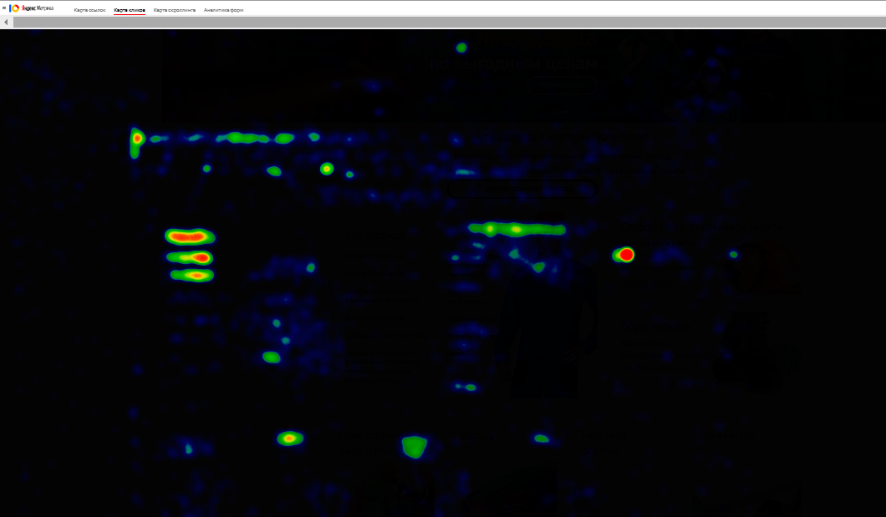
В рамках поисковой оптимизации мы работали над юзабилити сайта: оформили полноценный каталог с ценами, фото и описанием. Обратите внимание на F-образную структуру контента на карте. Среди специалистов давно не секрет, что взгляд пользователей перемещается слева направо; первые абзацы просматриваются внимательнее, а по последующим пробегаются мельком. Важно сообщать посетителям сайта основную информацию именно в этой части экрана.
По Карте Кликов вы можете увидеть на какой части страницы пользователи задерживаются дольше всего – они отмечены красным. Части страницы, которые скроллят быстро отмечаются желто-зеленым цветом.
На нашем сайте Карточки Товара и информация о них в красной зоне. Если вы заметите на своих Картах скроллинга, что ваши товары и услуги отмечены желто-зеленым цветами – тогда вам нужно работать с формулировкой вашего предложения: читаемость текста, качественные изображения, удобные кнопки и в целом юзабилити страницы.
Кроме того, мы увеличили скорость загрузки страниц. Выбор сайтов с самыми разными товарами и услугами очень большой. Поэтому в поисках той самой покупки пользователи открывают сразу несколько сайтов. Если ваш сайт хорошо упакован, но долго грузится – тогда велика вероятность, что его просто закроют и перейдут на другую вкладку.
Второй инструмент – Контекстная реклама.
Мы создали рекламную кампанию в Яндекс.Директ – около 100 объявлений на 120 ключей от низкой до высокой частотности. Мало создать правильные объявления: УТП, расширенные быстрые ссылки, уточнения, минус-слова и визитная карточка. Кампании время от времени нужно было чистить от неконверсионных ключевых слов, отключать слишком дорогие ключи с единичными заявками.
В комплексе с SEO можно оптимизировать эту стратегию: дорогие и невыгодные слова оставить для органики. Чтобы отслеживать эффективность запросов мы просматривали Отчеты Метрики по Поисковым запросам.
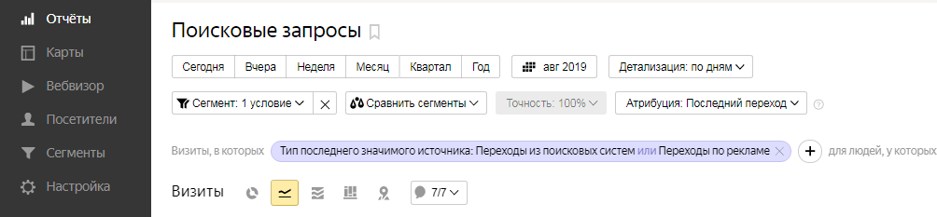

Что было дальше
Заказчик доволен работой: количество заявок, низкий процент отказа, рост позиций. И как часто бывает, когда проект выходит на минимальный уровень, заказчик просит снизить расходы на рекламу и решает остановить контекст. Сказано – сделано.
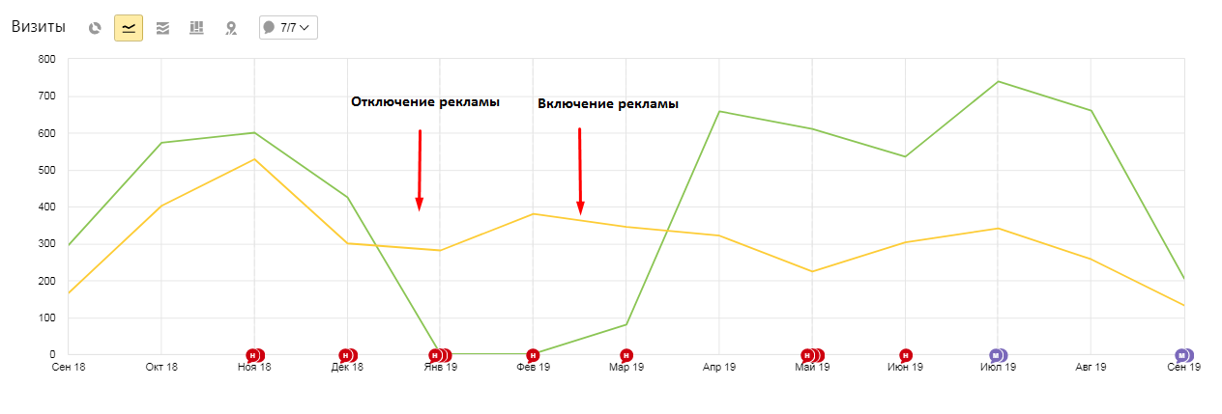
Спустя месяц мы начинаем наблюдать снижение трафика: запросы начинают вылетать из ТОП-3, ТОП-10, ТОП-30 один за другим. В результате приостановки мы теряем более 40% позиций и трафика. Медлить было нельзя, так как в связи с падением позиций и общим снижением трафика было упущено большое количество заявок.
Ниже представлен график движения позиций из сервиса отслеживания ТОП-Визор.
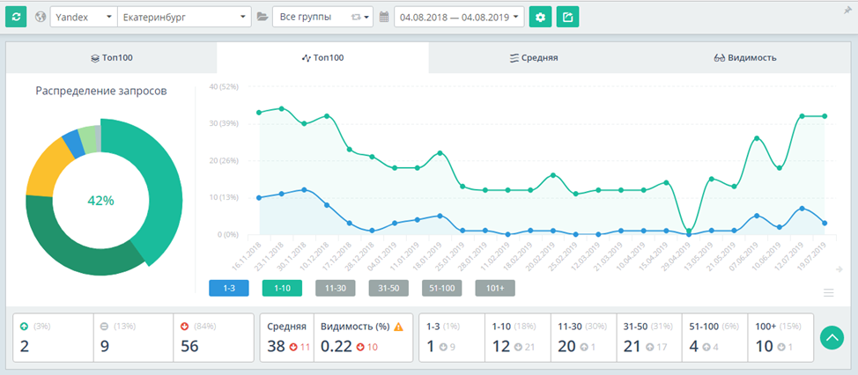

- Реклама была отключена 24.12.18 и начиная с 28.12.18 позиции перестали расти.
- Процент позиций в ТОПе до отключения: 26% - ТОП-10, 10% - ТОП-10.
- Процент позиций в ТОПе после отключения: ТОП-10 начал скатываться с 26% до 0, вместе с ним и ТОП-3 с 10% до 0.
Решение напрашивается само собой: срочным образом подключать обратно контекстную рекламу.
Happy End: Возвращение позиций
28.03.19 мы возобновили рекламу, и только к 12.07 мы увидели прежние позиции, которые были до отключения рекламы.

В нашем случае сработало продвижение по поведенческим факторам с помощью платного трафика Яндекса. Однако, необходимо учитывать нюансы: если сайт не оптимизирован и в целом плохой, то можно и ухудшить показатели поведенческих факторов. Как следствие, выход на первые страницы будет весьма сложным.
Пользователям нравился наш сайт, они получали нужную информацию в удобном формате. Это пример как два инструмента хорошо дополняют друг друга.
Поэтому чтобы увеличивать трафик и улучшать позиции занимайтесь SEO-оптимизацией сайта, отслеживайте поведение пользователей на Картах кликов и скроллинга и оптимизируйте стратегию по запросам в Яндекс.Директ!

